**豆粕期权周报**

1. **标的上周走势回顾:**

国内豆粕主力合约M1905上周开盘价2588，收盘价2586，单周结算价不涨不跌。上周是春节前最后一周交易，标的波动不算太大，前半周有所下跌，后面两天收回跌幅，最终与上周收平。

1. **国际市场方面：**

北京时间2019年2月9日凌晨美国农业部公布了一系列重要报告，其中美豆2018年最终亩产和产量如预期分别下调，降至51.6蒲/英亩和45.44亿蒲，在预期范围内，仅略低于平均预期的51.8蒲和45.69亿蒲。中国大豆进口量下调200万吨至8800万吨，美豆出口量下调2500万蒲，降至18.75亿蒲。美豆压榨量上调1000万蒲。由此，美豆2018/2019年度年终库存下调4500万蒲（产量下调5600万蒲，进口下调500万蒲，总需求下调1500万蒲），略低于平均预期的9.28亿蒲，但较上年度的4.38亿蒲仍增加一倍以上，为近年历史创纪录水平。未来美豆出口仍有进一步下调风险。

美国农业部上周五还将巴西大豆产量预估值调低500万吨，预计为1.17亿吨。阿根廷大豆产量预估为5500万吨，比12月份预估值下调了50万吨。

1. **国内方面：**

现货方面，春节前国内豆粕报价基本维持稳定。部分地区报价如下：山东青岛：43%蛋白：2780元/吨。江苏泰州：43%蛋白：2820元/吨。连云港：43%蛋白：2820元/吨。天津内资：43%蛋白：1905+220元/吨。广西防城内资：43%蛋白：1905+220元/吨。广东东莞：43%蛋白：2830元/吨。辽宁大连：43%蛋白：1905+230元/吨。

1. **下周预期：**

春节假期期间美国农业部公布了一系列重要报告包括之前政府停摆期间未能如期公布的2018年作物最终产量报告，库存报告和2月份供需报告等，但报告整体波澜不惊，与之前预期差别不大，对市场影响也比较有限。国内方面目前非洲猪瘟疫情仍然没能得到改善，并且本月13,14日中美将继续贸易谈判，很可能继续增加美豆进口量，供需双重压力下预计本周国内市场仍然维持偏弱运行。

1. **期权操作建议：**

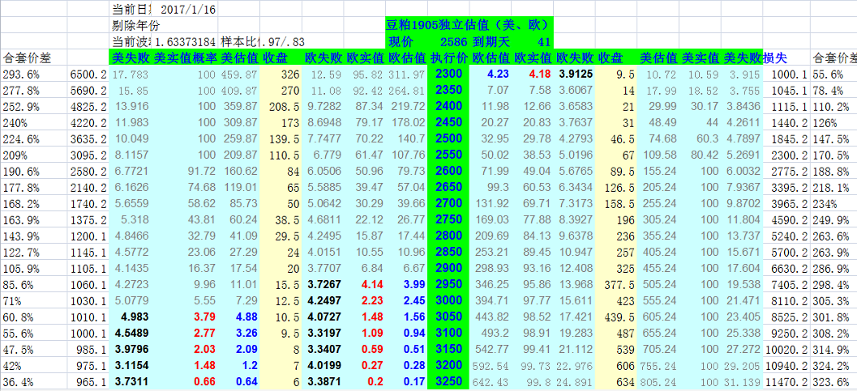

节前市场走势不温不火，期权市场方面也比较平稳，1903合约节后很快到期，已经没有什么值得关注的机会，节后可以把目光更多放在1905合约上面去，可以考虑看涨端m1905-C-3250合约。

**金鹏经济研究所**

**联系电话：66211412**

**免责声明：本研究报告由金鹏经济研究所提供，其中观点仅代表分析师个人观点，出现的价位及操作建议仅体现分析师个人分析思路，分析师力求报告内容所述信息的可靠、准确及完整，但不保证报告所述信息及结论的准确性。本报告所提出的观点、结论和建议仅供投资者参考，不能当然作为投资研究决策的依据，也不能成为本公司承担明示或暗示的道义或法律责任的依据。**